Москвичей пригласили принять участие в волейбольном турнире
15.06.2021
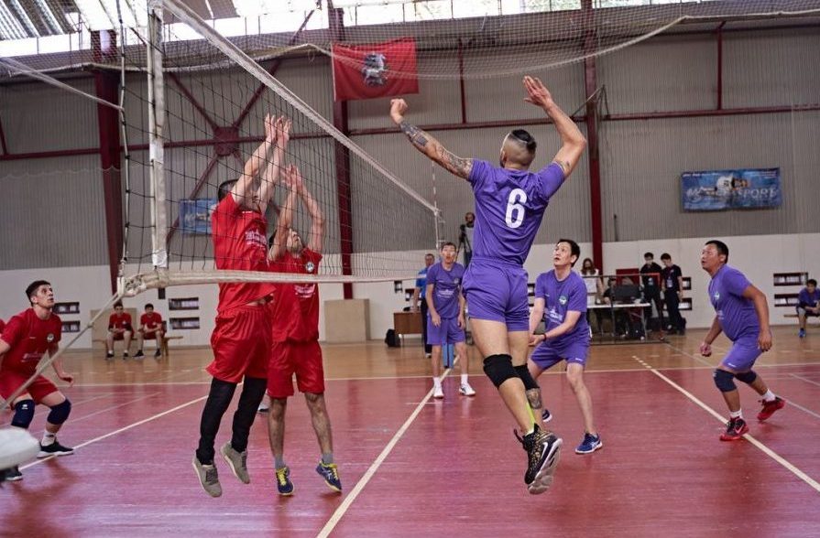
Москвичей пригласили принять участие в волейбольном турнире. Фото: сайт ЦД «Личность»
Центр Досуга «Личность» предложил москвичам до 17 июня подать заявку на участие в III Молодежном межнациональном волейбольном турнире «Кубок Московского дома национальностей».
Соревнования организованы отделом по работе с молодежью «МДН». В конкурсе примут участие 12 национальных команд возрастом от 18 до 30 лет.
В рамках открытия, закрытия и в перерывах между этапами организаторы запланировали выступления музыкальных и танцевальных коллективов.
Напомним, что в 2020 году в турнире победила команда Общероссийской общественной организации «Кыргызский конгресс». Она получила Кубок ГБУ «МДН».
Турнир пройдет 27 июня в спортивном центре «Территория мяча». Заявку можно подать до 17 июня на e-mail: mdn.youth@gmail.com.
Подробнее прочитать о соревнованиях можно на сайте ЦД «Личность».

Адрес страницы: http://tsaricino.mos.ru/presscenter/news/detail/10032004.html
Управа района Царицыно города Москвы

